Заключение на проект решения Совета депутатов Федорковского сельского поселения «О бюджете Федорковского сельского поселения
на 2023 год и плановый период 2024 и 2025 годов»

от 18 ноября 2022 года

Заключение на проект решения Совета депутатов Федорковского сельского поселения «Об утверждении бюджета Федорковского сельского поселения на 2023 год и плановый период 2024 - 2025 годов» подготовлено на основании:
Бюджетного кодекса Российской Федерации;
Положения о Контрольно-счетной палате Парфинского муниципального района, утверждённого Решением Думы муниципального района от 30.11.2011 № 78;
Соглашения о передаче полномочий по внешнему муниципальному финансовому контролю на 2022 год от 03 декабря 2021 г. № 2.
Экспертиза проекта бюджета проведена Контрольно-счетной палатой муниципального района с использованием Стандарта внешнего муниципального финансового контроля «Проведение экспертизы проекта решения о местном бюджете на очередной финансовый год и плановый период».
При проведении экспертизы проекта бюджета Контрольно-счетная палата основывалась на соответствии проекта решения о бюджете сельского поселения проекту решения о бюджете муниципального района, областного бюджета на 2023 год и плановый период 2024 и 2025 годов в части межбюджетных трансфертов, основным направлениям бюджетной и налоговой политики в Федорковском сельском поселении на 2023 год и плановый период 2024 - 2025 годы (далее – Основные направления бюджетной и налоговой политики), муниципальным программам.
Основными задачами бюджетной и налоговой политики сельского поселения на 2023 год и плановый период 2024 и 2025 годов является сохранение устойчивости бюджетной системы, повышение эффективности бюджетных расходов, получение достаточного объема доходов сельского поселения, обеспечение прозрачного механизма оценки эффективности предоставленных налоговых льгот, вовлечение населения в решение приоритетных социальных проблем местного уровня.

В представленном заключении для сравнения используются данные первоначального бюджета на 2022 год, ожидаемого исполнения бюджета Федорковского сельского поселения за 2022 год и отчетные данные 2021 года.

Основные характеристики бюджета сельского поселения

Основные параметры бюджета сельского поселения на 2023 год и плановый период 2024 и 2025 годов характеризуются следующими данными:

Таблица № 1 (тыс. рублей)
Показатели | 2022 год |  |  | Проект бюджета |  |  | Темп роста бюджета 2023 г. к первоначальному бюджету 2022 года, % | Темп роста бюджета 2023 г к ожид. исполнению бюджета 2022 года, %
Показатели | Показатели первоначального бюджета | Ожидаемое исполнение бюджета | отклонения | 2023 г. | 2024 г. | 2025 г.
Доходы | 17994,5 | 19388,40 | 1393,9 | 20639,5 | 14356,9 | 14607,7 | 114,7 | 106,5
Расходы | 17994,5 | 19901,5 | 1907,0 | 20639,5 | 14359,9 | 14607,7 | 106,0 | 103,7
Дефицит (профицит) | 0 | -513,1 | -513,1 | 0,0 | 0,0 | 0,0 | х | х

Общий объем доходов и расходов бюджета сельского поселения прогнозируется на 2023 год в объеме 20639,5 тыс. рублей, на 2024 год 14356,9 тыс. рублей, на 2025 год – 14607,7 тыс. рублей.
Показатели основных характеристик бюджета сельского поселения в проекте решения имеют тенденцию к увеличению. К ожидаемому исполнению 2022 года увеличение доходов планируется на 6,5%, расходов на 3,7%; к первоначальному бюджету по доходам ожидается рост на 14,7 %, а по расходам на 6%.
В представленном проекте решения бюджетные показатели на трехлетний период сбалансированы без дефицита. Привлечение муниципальных заимствований, кредитов от других бюджетов бюджетной системы Российской Федерации, кредитных организаций не планируется.
Удельный вес условно утверждаемых расходов (расходов, распределение которых будет производиться к началу каждого года планового периода 2024 и 2025 годов) в 2024 году составит 2,5 % (301,0 тыс. рублей), в 2025 году – 5,0 % (614,02 тыс. рублей) от расходной части бюджета без учета расходов бюджета сельского поселения, предусмотренных за счет межбюджетных трансфертов из других бюджетов бюджетной системы Российской Федерации, имеющих целевое назначение, и соответствует требованиям, установленным в статье 184.1 Бюджетного кодекса Российской Федерации.
В проекте бюджета условно утвержденные расходы бюджета сельского поселения на 2024 год в определены в объеме 301,0 тыс. рублей, на 2025 год - в объёме 614,02 тыс. рублей, что не нарушает требований части 3 статьи 184.1 Бюджетного кодекса Российской Федерации и соответствует положениям пункта 16 Положения о бюджетном процессе.

Характеристика показателей доходной части бюджета поселения

Доходная часть бюджета Федорковского сельского поселения на 2023 год и плановый период 2024-2025 годов сформирована на основе бюджетного законодательства и законодательства о налогах и сборах.
В соответствии с представленным проектом бюджета сельского поселения общий объем плановых назначений доходной части бюджета поселения на 2023 год предусмотрен в размере 20639,5 тыс. рублей, из них объем налоговых и неналоговых доходов составит 4398,1 тыс. рублей или 91,8 процентов к ожидаемому исполнению 2022 года. Безвозмездные поступления запланированы в объеме 16241,4 тыс. рублей или 111,3 процента к ожидаемому исполнению 2022 года. Доходы на плановый период 2024 и 2025 годов предусмотрены в сумме 9628,0 тыс. рублей и 9689,6 тыс. рублей соответственно (Приложение № 1).
Динамика доходов бюджета поселения в 2021-2023 годах стабильна и держится в пределах 20,0 млн. рублей, в 2024-2025 годах прогнозируется снижение доходной части бюджета.

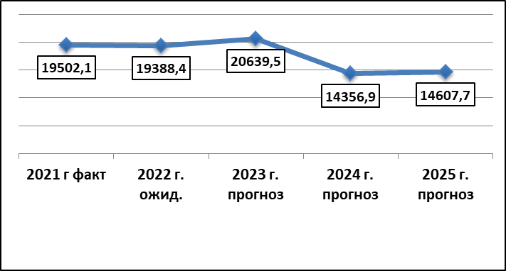

График 1. Динамика доходов по годам (в тыс. рублей)

Бюджет сельского поселения зависим от поступлений из бюджетов других уровней. Безвозмездные поступления в общей структуре доходов бюджета в 2023 году составят 78,7 процента. Объем безвозмездных поступлений в 2024 году составит – 9628,0 тыс. рублей, в 2025 году – 9689,6 тыс. рублей. Снижение доходов в плановом периоде 2024-2025 годов связано с уменьшением планируемого поступления дотаций в бюджет поселения с 10289,0 тыс. рублей в 2023 году до 7311,2 тыс. рублей в 2025 году.
По налоговым и неналоговым доходам в 2024-2025 годах прогнозируется рост. В 2023 году налоговые и неналоговые доходы запланированы в объеме 4398,1 тыс. рублей, что составляет 91,8% к ожидаемому исполнению 2022 года.
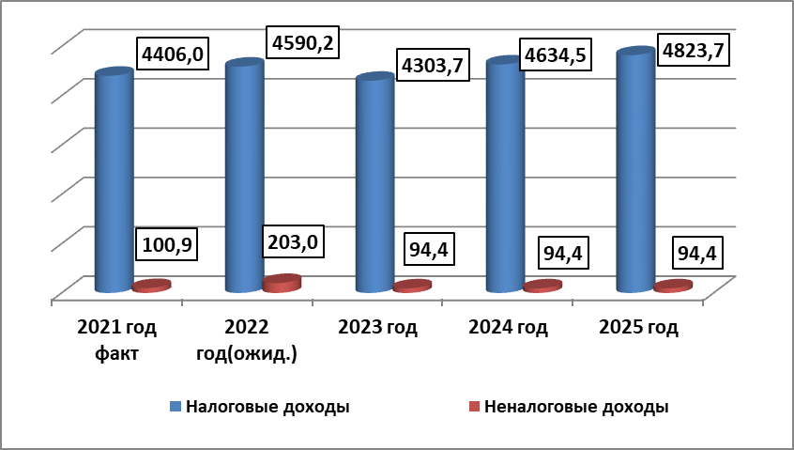

Диаграмма 1. Налоговые и неналоговые доходы по годам (в тыс руб.)

Удельный вес неналоговых доходов в общей структуре доходов бюджета сельского поселения невелик и составляет всего 2,1%. Налоговые доходы в структуре доходов поселения в 2023 году составляют 93,8 процента (Приложение 2).
Неналоговые доходы в проекте бюджета сформированы только за счет доходов от использования имущества, находящегося в муниципальной собственности, в объеме 94,4 тыс. рублей (Приложение 2). Прогнозируемые поступления арендной платы на 2023 год рассчитаны с учетом заключенных и планируемых к пролонгации договоров аренды (концессионное соглашение о сдаче в аренду скважин, находящихся в муниципальной собственности поселения, на сумму 71,6 тыс. рублей, а также договора о сдаче в аренду земельных участков на сумму 22,8 тыс. рублей).
Основными источниками налоговых доходов 2023 году являются:
акцизы на автомобильный и прямогонный бензин, дизельное топливо, моторные масла для дизельных и (или) карбюраторных (инжекторных) двигателей, которые являются главным источником формирования муниципального дорожного фонда, прогнозируется в объеме 2066,4 тыс. рублей или 101,2 процента к ожидаемому поступлению 2022 года.
земельный налог – 1531,0 тыс. рублей или 84,4 процента по сравнению с ожидаемым поступлением 2022 года;
налог на имущество физических лиц – 417,0 тыс. рублей или 84,9% к ожидаемому поступлению 2022 года;
налог на доходы физических лиц – 274,9 тыс. рублей или 9120,8 процента к ожидаемому поступлению 2022 года.
Доходы от продажи материальных активов, штрафы и прочие неналоговые доходы в бюджете на очередной год и плановый период не запланированы.
Основополагающими источниками формирования налоговых и неналоговых доходов в 2023 году в структуре бюджета Федорковского сельского поселения являются акцизы по подакцизным товарам, их удельный вес составляет 47,0 процентов и земельный налог 34,8 процента. Удельный вес налога на имущество физических лиц составит 9,5 процента, налога на доходы физических лиц – 6,3 процента, единого сельскохозяйственного налога 0,4 процента, доходов от использования муниципального имущества 0,3 процента.
Основным источником безвозмездных поступлений в 2023 году являются дотации на выравнивание бюджетной обеспеченности – 10289,0 тыс. рублей или 49,9 % в общей сумме доходов, прогнозируемых на 2023 год. К ожидаемому поступлению 2022 года дотации в проекте решения составили 112,9%.
Субсидии запланированы в 2023 году в объеме 5184,6 тыс. рублей или 144,7% к ожидаемому исполнению 2022 года, их удельный вес в общем объеме доходов 25,1%.
Субвенции в 2023 году предусмотрены в сумме 455,6 тыс. рублей, что составляет 111,0% к ожидаемому исполнению 2022 года, их удельный вес 2,2%.
Иные межбюджетные запланированы на выполнение переданных полномочий муниципального района и рассчитаны в сумме 312,2 тыс. рублей, удельный вес в общем объеме доходов – 1,5%.

Расходы бюджета сельского поселения

Расходы бюджета Федорковского сельского поселения на 2023 год планировались на уровне расходов первоначального бюджета 2022 года с учетом изменения структуры расходов, индексации отдельных видов расходов, отраслевых изменений и особенностей. Расходы бюджета на плановый период 2024-2025 годов планировались на уровне бюджетных ассигнований на 2023 год c учетом резервирования отдельных расходов в составе условно утвержденных расходов. Бюджетными показателями предусмотрено сохранение расходов на материальные затраты на уровне 2022 года, сохранение принципа формирования бюджетных показателей по расходам в программном формате, уточнения обязательств с учетом изменения контингента.
Проектом бюджета поселения на очередной 2023 финансовый год общий объем расходов предусматривается в размере 20639,5 тыс. рублей, к ожидаемому исполнению бюджета за 2022 год 103,7 процента.
Общий объем расходов бюджета на плановый период 2024 и 2025 годов планируется в объеме 14356,9 тыс. рублей и 14607,7 тыс. рублей соответственно.

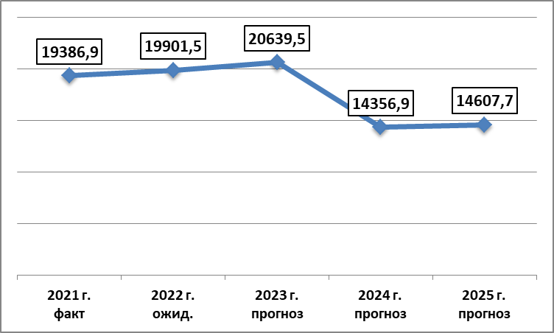
График 2. Динамика расходования средств по годам (в тыс. рублей)

Распределение бюджетных ассигнований по разделам бюджетной классификации на 2023 - 2025 годы в сравнении с ожидаемым исполнением в 2022 году представлены в Приложении 3 к настоящему Заключению.
Сравнительный анализ расходов бюджета поселения на 2023 год показал, что объем расходов спрогнозирован с увеличением к ожидаемому исполнению 2022 года на сумму 738,0 тыс. рублей и составит 103,7 процента, к первоначальному бюджету 2022 года рост расходов составит 2764,0 тыс. рублей (115,5 %).
Наибольший удельный вес в структуре расходов занимают расходы по разделу «Общегосударственные вопросы» - 34,3 процента, «Жилищно-коммунальное хозяйство» - 36,9 процента и «Национальная экономика» - 21,6 процента. Расходы по разделу «Социальная политика» составляют 4,2 процента, «Национальная оборона» - 1,4 процента. Удельный вес по остальным разделам расходов составляет от 0,1 до 0,8 процента.
Расходы по разделу «Общегосударственные вопросы» на 2022 год определены в сумме 7075,5 тыс. рублей или 108,2 процента к ожидаемому исполнению 2022 года. Увеличение расходов произошло в связи с ростом оплаты труда работников на 10,0 % с 1 июля 2022года, а также в связи с увеличением минимального размера оплаты труда с 01.01.2023 года -16242,0 рубля и с прогнозируемым ростом тарифов на оплату коммунальных услуг в 2023 году.
Расходы на оплату труда выборных должностных лиц, муниципальных служащих сельского поселения в проекте бюджета запланированы в объеме 2753,4 тыс. рублей, что составляет, согласно представленным расчетам, 16,67 процента к годовому объему доходов, не имеющих целевого направления, бюджета поселения (налоговые и неналоговые доходы и дотации на выравнивание бюджетной обеспеченности), в пределах установленного областного норматива, который составляет 16,97 процента.
Следует отметить, что по данному разделу предусмотрены расходы на резервный фонд Администрации сельского поселения (1,0 тыс. рублей)
По отрасли «Национальная оборона» в 2023 году расходы прогнозируются в сумме 287,6 тыс. рублей или 115,0 процента к ожидаемому исполнению 2022 года. Рост расходов связан с увеличение оплаты труда работников на 10,0 % с 1 июля 2022года;
По разделу «Национальная безопасность и правоохранительная деятельность» в 2023 году предусмотрены средства в объеме 198,0 тыс. рублей или 57 процента к ожидаемому исполнению 2022 года. Расходы планируются направить:
на реализацию мероприятий по обеспечению свободного доступа к водным ресурсам – 71,7 тыс. рублей;
на обеспечение первичных мер пожарной безопасности сельского поселения – 107,4 тыс. рублей.
Бюджетные ассигнования на 2023 год уменьшены на реализацию мероприятий по обеспечению первичных мер пожарной безопасности.
Расходы по разделу «Национальная экономика» в 2023 году составят 4456,4 тыс. рублей или 95,1 процента к уровню 2022 года. Расходы планируются по разделу «Дорожные фонды» в сумме 4370,4 тыс. рублей, а также в части описания границ населенных пунктов и на изготовление межевых планов в размере 86 тыс. рублей. Бюджетные ассигнования на 2023 год уменьшены на реализацию мероприятий в части описания границ населенных пунктов и на изготовление межевых планов.
По отрасли «Жилищно-коммунальное хозяйство» расходы на 2023 год прогнозируются в объеме 7615,5 тыс. рублей и составят 106,6 процента к ожидаемому исполнению 2022 года. Расходы планируется направить:
на содержание и ремонт уличного освещения в сумме 3625,0 тыс. рублей;
на озеленение территории поселения в размере 180,0 тыс. рублей;
на организацию и содержание мест захоронения в сумме 194,2 тыс. рублей;
на обработку от борщевика – 274,1 тыс. рублей и сбор мусора в сумме 342,8 тыс. рублей;
также предусмотрена субсидия из областного бюджета на обустройство и восстановление воинского захоронения б.д.Загоска в размере 2909,4 тыс. рублей;
По разделу «Образование» расходы запланированы в сумме 42,2 тыс. рублей на предоставление иных межбюджетных трансфертов на выполнение переданных муниципальному району полномочий в области молодежной политики.
По разделу «Культура, кинематография» средства планируются на уровне первоначального плана 2022 года в сумме 11,2 тыс. рублей.
По отрасли «Социальная политика» в 2023 году запланировано 874,8 тыс. рублей или 108,0 процента к уровню 2022 года. За счет бюджетных средств будут осуществляться расходы по пенсионному обеспечению муниципальных служащих и лиц, замещавших муниципальные должности.
По разделу «Физическая культура и спорт» предусмотрены бюджетные ассигнования в сумме 78,3 тыс. рублей на предоставление иных межбюджетных трансфертов на выполнение переданных муниципальному району полномочий в области развития на территории поселения физической культуры и спорта.
Нарушений при проверке межбюджетных трансфертов, предоставляемых бюджету муниципального района из бюджета поселения, не установлено.
В ходе проведения экспертного мероприятия установлены технические ошибки и недостатки при формировании приложений, несогласованность с муниципальными программами, которые устранены в процессе проверки.
Проект бюджета Федорковского сельского поселения на 2023 год и на плановый период 2024-2025 годов сформирован в программном формате. Бюджетные ассигнования на реализацию мероприятий муниципальных программ на 2023 год запланированы по 8 муниципальным программам в объеме 12837,5 тыс. рублей или 62,2 процента от общего объема расходов бюджета поселения. В результате проведенного анализа паспортов муниципальных программ установлено, что параметры финансового обеспечения программ соответствуют объемам бюджетных ассигнований проекта бюджета.

Заключительные положения.
Результаты экспертно-аналитического мероприятия, проведенного по проекту бюджета Федорковского сельского поселения на 2023 год и плановый период 2024 и 2025 годов, позволяют сделать следующие основные выводы:
проект бюджета поселения сбалансирован без дефицита, как в очередном финансовом году, так и в плановом периоде;
планирование бюджетных ассигнований на исполнение обязательств на очередной финансовый год осуществлялось на основе действующих расходных обязательств текущего финансового года. На исполнение принимаемых обязательств планирование осуществлялось при условии, что бюджетные ассигнования на исполнение действующих обязательств полностью обеспечены доходами на очередной финансовый год;
сохранен принцип формирования бюджетных показателей по расходам в программном формате;
объем резервных средств соответствует требованиям Бюджетного кодекса Российской Федерации;
планирование налоговых и неналоговых доходов осуществлялось главными администраторами. Прогноз поступления доходов является напряженным;
для обеспечения расходных обязательств потребуется проведение мероприятий, направленных на повышения эффективности бюджетных расходов и качества администрирования доходных источников, формирующих бюджет городского поселения;
в ходе проведения экспертного мероприятия установлены технические ошибки и недостатки при формировании приложений к решению о бюджете, которые устранены в процессе экспертизы.

Председатель
Контрольно-счетной
палаты муниципального района Е.В. Сорокина
Приложение 1
Оценка доходов бюджета Федорковского сельского поселения по годам
Тыс. рублей
Наименоваание налогов | Факт 2021 года | Ожидаемое исполнение 2022 года | Проект бюджета
Наименоваание налогов | Факт 2021 года | сумма | 2023 год |  |  | 2024 год |  | 2025 год
Наименоваание налогов | Факт 2021 года | сумма | сумма | уд. вес в общем объеме доходов в % | в % к 2022 году | сумма | в % к 2023 году | сумма | в % к 2024 году
Налоговые доходы | 4406,0 | 4590,2 | 4303,7 | 20,9 | 93,8 | 4634,5 | 107,7 | 4823,7 | 104,1
Неналоговые доходы | 100,9 | 203,0 | 94,4 | 0,5 | 46,5 | 94,4 | 100,0 | 94,4 | 100,0
Всего налоговые и неналоговые доходы | 4506,9 | 4793,2 | 4398,1 | 21,4 | 91,8 | 4728,9 | 107,5 | 4918,1 | 104,0
Дотация | 9671,1 | 9111,4 | 10289,0 | 49,9 | 112,9 | 7311,2 | 71,1 | 7362,3 | 100,7
Субсидии | 4003,7 | 3581,9 | 5184,6 | 25,1 | 144,7 | 1536,0 | 29,6 | 1536,0 | 100,0
Субвенции бюджетам муниципальных образований | 397,6 | 410,5 | 455,6 | 2,2 | 111,0 | 468,6 | 102,8 | 479,1 | 102,2
Иные межбюджетные транферты | 780,5 | 1471,4 | 312,2 | 1,5 | 21,2 | 312,2 | 100,0 | 312,2 | 100,0
Безвозмездные поступления от негосударственных огранизаций | 60,0 | 0,0 | 0,0 | 0,0 | 0,0 | 0,0 | 0,0 | 0,0 | 0,0
Прочие безвозмездные поступления | 82,3 | 20,0 | 0,0 | 0,0 | 0,0 | 0,0 | 0,0 | 0,0 | 0,0
Итого безвозмездные поступления | 14995,2 | 14595,2 | 16241,4 | 78,7 | 111,3 | 9628,0 | 59,3 | 9689,6 | 100,6
Всего доходов | 19502,1 | 19388,4 | 20639,5 | 100,0 | 106,5 | 14356,9 | 69,6 | 14607,7 | 101,7
Приложение 2
Структура налоговых и неналоговых доходов бюджета Федорковского сельского поселения
(тыс. рублей)
Наименование налогов | Факт 2021 года | Ожидаемое исполнение 2022 г. | Прогноз
Наименование налогов | Факт 2021 года | Ожидаемое исполнение 2022 г. | 2023 год |  |  | 2024 год |  | 2025 год
Наименование налогов | Факт 2021 года | сумма | сумма | в % к ожид. исполнению | уд.вес в % | сумма | в % к 2023 г | сумма | в % к 2024 г
Налог на доходы физических лиц | 252,3 | 227,5 | 274,9 | 120,8 | 6,3 | 284,0 | 103,3 | 295,4 | 104,0
Акцизы по подакцизным товарам | 1997,1 | 2041,0 | 2066,4 | 101,2 | 47,0 | 2171,9 | 105,1 | 2339,1 | 107,7
Единый сельскохозяйственный налог | 18,1 | 17,7 | 14,4 | 81,4 | 0,3 | 15,6 | 108,3 | 16,2 | 103,8
Земельный налог | 1736,2 | 1813,0 | 1531,0 | 84,4 | 34,8 | 1745,0 | 114,0 | 1753,0 | 100,5
Налог на имущество физических лиц | 402,3 | 491,0 | 417,0 | 84,9 | 9,5 | 418,0 | 100,2 | 420,0 | 100,5
Итого налоговые доходы | 4406,0 | 4590,2 | 4303,7 | 93,8 | 97,9 | 4634,5 | 107,7 | 4823,7 | 104,1
Доходы от использования имущества, находящегося в муниципальной собсвенности | 87,3 | 100,0 | 94,4 | 94,4 | 2,1 | 94,4 | 100,0 | 94,4 | 100,0
Доходы от продажи материальных и нематериальных активов | 0,0 | 103,0 | 0,0 | 0,0 | 0,0 | 0,0 | 0,0 | 0,0 | 0,0
Доходы от коменсации затрат государства | 13,3 | 0,0 | 0,0 | 0,0 | 0,0 | 0,0 | 0,0 | 0,0 | 0,0
Денежные взыскания (штрафы) за нарушение законодательства РФ о размещении заказов на поставки товаров | 0,3 | 0,0 | 0,0 | 0,0 | 0,0 | 0,0 | 0,0 | 0,0 | 0,0
Итого неналоговые доходы | 100,9 | 203,0 | 94,4 | 46,5 | 2,1 | 94,4 | 100,0 | 94,4 | 100,0
Всего налоговые и неналоговые доходы | 4506,9 | 4793,2 | 4398,1 | 91,8 | 100,0 | 4728,9 | 107,5 | 4918,1 | 104,0

Приложение 3
Оценка расходов бюджета Федорковского сельского поселения по разделам функциональной классификации
(тыс. рублей)
Наименование раздела | раздел | Первоначальный бюджет 2022 г | Ожидаемое исполнение 2022 года |  | Проект бюджета
 |  |  |  |  | 2023 год |  |  | 2024 год |  | 2025 год
Наименование раздела | раздел | Первоначальный бюджет 2022 г | сумма | уд. вес в общем объеме рсходов % | сумма | в % к 2022 г | уд. вес в общем объеме рсходов % | сумма | в % к 2022 году | сумма | в % к 2023 году
Общегосударственные вопросы | 01 | 6134,3 | 6536,9 | 32,8 | 7075,5 | 108,2 | 34,3 | 7100,9 | 100,4 | 7434,1 | 104,7
Национальная оборона | 02 | 237,8 | 250,0 | 1,3 | 287,6 | 115,0 | 1,4 | 300,6 | 104,5 | 311,1 | 103,5
Национальная безопасность и правоохранительная деятельность | 03 | 131,9 | 347,1 | 1,7 | 198,0 | 57,0 | 0,8 | 126,3 | 63,8 | 198,0 | 156,8
Национальная экономика | 04 | 4614,0 | 4684,2 | 23,5 | 4456,4 | 95,1 | 21,6 | 3707,9 | 83,2 | 3961,1 | 106,8
Жилищно-коммунальное хозяйство | 05 | 5839,6 | 7142,3 | 35,9 | 7615,5 | 106,6 | 36,9 | 2114,7 | 27,8 | 1696,9 | 80,2
Образование | 07 | 55,5 | 42,0 | 0,2 | 42,2 | 100,5 | 0,2 | 42,2 | 100,0 | 42,2 | 100,0
Культура, инематография | 08 | 11,2 | 11,2 | 0,1 | 11,2 | 0,0 | 0,1 | 11,2 | 100,0 | 11,2 | 100,0
Социальная политика | 10 | 773,2 | 809,8 | 4,1 | 874,8 | 108,0 | 4,2 | 874,8 | 100,0 | 874,8 | 100,0
Физическая культура и спорт | 11 | 78,0 | 78,0 | 0,4 | 78,3 | 100,4 | 0,4 | 78,3 | 100,0 | 78,3 | 100,0
ВСЕГО РАСХОДОВ |  | 17875,5 | 19901,5 | 100,0 | 20639,5 | 103,7 | 99,8 | 14356,9 | 69,6 | 14607,7 | 101,7

